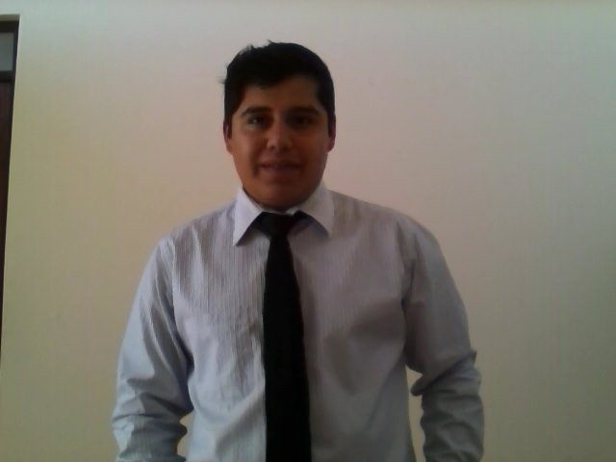
Juan Ricardo Contreras Martínez
Edad: 26 años.
Tel: 415 124 50 17
DIRECCION: Refugio Sur #5, Col. San Antonio, San Miguel de Allende, Gto.
(Con disponibilidad de cambiar de residencia).
E-mail: contreras.jr@live.com.mx

ESTUDIOS
Año de inicio: Agosto 2010, Diciembre 2014.
Institución: Escuela Bancaria y Comercial (EBC), Campus Querétaro.
Carrera: Comercio y Negocios Internacionales
Programas manejados: Word, Excel, Power Point, Compaq y Syc Server, SIGAC.

IDIOMAS
Español: Natal
Inglés: Intermedio (hablado/escrito)

EXPERIENCIA LABORAL

NOMBRE DE LA EMPRESA: Grupo Ebor
Cargo ocupado: Practicante de Contabilidad.
De 10/05/2013 a 15/01/2014

Tareas realizados: Captura de datos, contabilidad de una las empresas de Grupo Ebor y estados financieros.

NOMBRE DE LA EMPRESA: Carvel Print Serigraft
Cargo ocupado: Apoyo para proyecto de certificación IMMEX para la empresa.
De 30/05/2014 a 01/07/2014

Tareas realizadas: Captura de pedimentos en exportación e importación, archivo muerto del área de comercio exterior y uso del programa SYC SERVER para la certificación de la empresa.

NOMBRE DE LA EMPRESA: Agencia Aduanal Carmi Logistics
Cargo ocupado: Ejecutivo Cliente Contento
De 10/01/16 a 25/03/16.

Tareas realizadas: Captura de pedimentos de importación y exportación, cambios de régimen de temporal a definitivos, pago a proveedores de almacenaje de recinto fiscalizado, pago a proveedores de fletes y control de archivo muerto de los pedimentos.

NOMBRE DE LA EMPRESA: ALIMENTOS DE MAIZ SAN MIGUEL
Cargo ocupado: Supervisor de PRODUCCION.
De 01/05/2016 a 01/08/17.

Tareas realizadas: Supervisor de producción, control de calidad, control del personal, planeación de producción diaria y control de rendimientos.

NOMBRE DE LA EMPRESA: DIF, San Miguel de Allende, Gto.
Cargo ocupado: Coordinador de los programas “Mi Hogar con Valores” y “Diferenciando Mi Comunidad”.
De 15/08/2017 a la actualidad.

Tareas realizadas: Coordinación y supervisión administrativa y de campo, y atención al público en general.

FORMACIONES ADICIONALES E INTERESES

Curso: Practicas Aduanales Manzanillo.
Centro/Institución: Barra Nacional de Comercio Exterior.
N° de horas: 48 horas.
Lugar: Aduana de Manzanillo / Manzanillo.

Curso: Fomento a la exportación hacia la Unión Europea.
Centro/Institución: Eurocentro Nafin México.
N° de horas: 10 horas.
Lugar: Embajada de la Unión Europea y oficinas de Eurocentro Nafin México, en el Distrito Federal.

Datos adicionales: *Licencia vigente, tipo A y automóvil propio.

